La Biblioteca Comunale di Plesio con la Parrocchia

In collaborazione con gli astrofili dell’Osservatorio di Sormano

Venerdì 23 giugno ore 21.00

nel campo sportivo – CHIESA S. FEDELE

organizza

***“CURIOSANDO***

***UNO SPICCHIO DI CIELO”***

Osservazione notturna di Luna, pianeti e stelle

con telescopio e puntatore laser

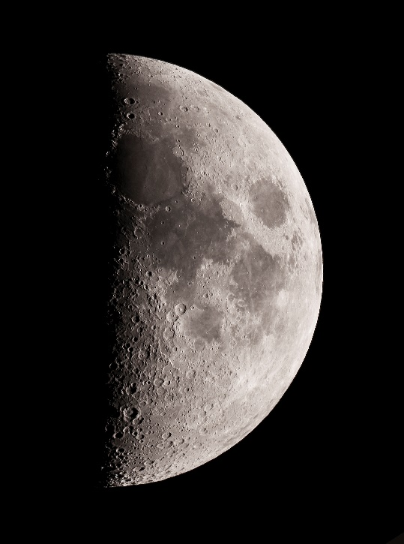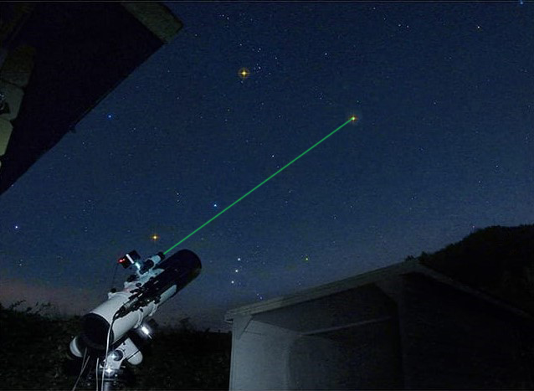

L’evento verrà accompagnato da un piccolo rinfresco

N.B. In caso di cattivo tempo sarà rinviato al 28 Luglio 2023.